SECRETARIA DE AGRICULTURA Y DESARROLLO RURAL

ACUERDO por el que se establece una zona de refugio pesquero parcial permanente, denominada Bahía de Manzanillo, ubicada en aguas de jurisdicción federal, adyacentes al Municipio de Manzanillo, en el Estado de Colima.

Al margen un sello con el Escudo Nacional, que dice: Estados Unidos Mexicanos.- Agricultura.- Secretaría de Agricultura y Desarrollo Rural.
JULIO ANTONIO BERDEGUÉ SACRISTÁN, Secretario de Agricultura y Desarrollo Rural, con fundamento en lo dispuesto en los artículos 26 y 35, fracciones XXI y XXVI de la Ley Orgánica de la Administración Pública Federal; 4 de la Ley Federal de Procedimiento Administrativo; 4 y 9 de la Ley de Planeación; 1, 2 fracciones I y III, 4 fracción LI, 8 fracciones I, II, III, XII, XIV, XVI, XXXVIII y XLII, 10, 17 fracciones I, III, VIII, IX y X, 29 fracciones I, II y XII, 43, 55 fracción V, 124, 132 fracción XIX y 133 de la Ley General de Pesca y Acuacultura Sustentables; 1, 2 Inciso B fracción II, 3, 5 fracción XXV, 55 y Octavo Transitorio del Reglamento Interior de la Secretaría de Agricultura y Desarrollo Rural, en correlación a lo establecido en el artículo Octavo Transitorio del Reglamento Interior de la Secretaría de Agricultura y Desarrollo Rural, publicado el 03 de mayo de 2021, en correlación con el artículo Octavo Transitorio del Reglamento Interior de la Secretaría de Agricultura, Ganadería, Desarrollo Rural, Pesca y Alimentación, publicado en el Diario Oficial de la Federación el 25 de abril de 2012, el cual hace alusión a las atribuciones de dicha Comisión, previstas en los artículos 37 al 60 del Reglamento Interior de la Secretaría de Agricultura, Ganadería, Desarrollo Rural, Pesca y Alimentación, publicado en el Diario Oficial de la Federación el 10 de julio de 2001; Primero, Segundo y Tercero del Decreto por el que se establece la organización y funcionamiento del organismo descentralizado denominado Instituto Nacional de Pesca, publicado en el Diario Oficial de la Federación el 1º de julio de 2013; de conformidad con la Norma Oficial Mexicana NOM-049-SAG/PESC-2014, que determina el procedimiento para establecer zonas de refugio para los recursos pesqueros en aguas de jurisdicción federal de los Estados Unidos Mexicanos, publicada en el Diario Oficial de la Federación, el 14 de abril de 2014, y
CONSIDERANDO
Que es facultad de la Secretaría de Agricultura y Desarrollo Rural, a través de la Comisión Nacional de Acuacultura y Pesca (CONAPESCA) regular, fomentar y administrar el aprovechamiento de los recursos pesqueros; proponer, formular, coordinar y ejecutar la política nacional de pesca sustentable; establecer las medidas administrativas y de control a que deban sujetarse las actividades de pesca y fijar los métodos y medidas para la conservación de los recursos pesqueros, así como regular las zonas de refugio para proteger las especies acuáticas que así lo requieran;
Que la Ley General de Pesca y Acuacultura Sustentables (LGPAS), define las zonas de refugio como las áreas delimitadas en las aguas de jurisdicción federal, con la finalidad primordial de conservar y contribuir, natural o artificialmente, al desarrollo de los recursos pesqueros con motivo de su reproducción, crecimiento o reclutamiento, así como preservar y proteger el ambiente que lo rodea;
Que la Zona de Refugio Pesquero Parcial Permanente propuesta, misma que se ubica en aguas de jurisdicción federal, adyacentes al Municipio de Manzanillo, en el estado de Colima y que ha sido denominada como “Bahía de Manzanillo” se caracteriza por la escasa presencia de fondos rocosos que propicien el refugio, sobrevivencia y reproducción de muchas especies de escama e invertebrados, lo que justifica el hundimiento de buques como formadores de arrecifes artificiales con el objetivo de proporcionar las condiciones adecuadas para contrarrestar dicha escasez de fondos rocosos; de forma que los barcos que se encuentra ahí hundidos (Diamante, Marflota III y Corso) serán utilizados como zonas de protección, criadero, reproducción y hábitat para diversos organismos pequeños, juveniles y adultos, ya que la sobrepesca y presión de pesca son dos aspectos que han afectado de forma importante a esta zona;
Que en la localidad costera de Manzanillo, estado de Colima, se ha observado una degradación en los sistemas lagunarios costeros, especialmente en la Laguna de Cuyutlán y la Laguna del Valle de las Garzas, lo que ha ocasionado una merma en la producción pesquera de ribera y altamar; de tal manera que el impulso derivado de la creación de arrecifes artificiales favorecerá la agregación de la biomasa, la creación de zonas para refugio pesquero y la alimentación de larvas, juveniles y peces de interés comercial, de forma que la producción pesquera pueda recuperarse, que se protejan las playas, se reciclen materiales y se propicie la creación de áreas propicias para la restauración de ecosistemas y hábitats;
Que los pescadores de la Bahía de Manzanillo han manifestado su preocupación por la disminución constante de las tallas y capturas de las especies pesqueras con el paso de los años, razón por la cual consideraron la necesidad de establecer un polígono alrededor de los barcos pesqueros hundidos Diamante, Marflota III y Corso como una Zona de Refugio Pesquero Parcial Permanente denominada “Bahía de Manzanillo”, con la finalidad de promover la reproducción, crecimiento y reclutamiento de especies de interés comercial;
Que los miembros de la Asociación Civil de Pescadores “Desembarque La Playita” de Manzanillo, en el estado de Colima, consideraron el establecimiento de una Zona de Refugio Pesquero Parcial Permanente, que abarcara el perímetro de la zona de hundimiento de los buques Diamante, Marflota III y Corso como una herramienta de manejo pesquero, con el propósito de resguardar esta área para la reproducción, desove y refugio de especies marinas de escama que corresponden a cuatro familias principales: Lutjanidae, Serranidae, Haemulidae y Carangidae, mismas que son aprovechadas por los pescadores locales, por lo que la reducción de la mortalidad por pesca en esta importante zona, se reflejaría en un incremento de biomasa que podría dispersarse hacia otras zonas adyacentes y que adicionalmente, los buques hundidos se encuentran a profundidades que garantizan la aglomeración periódica de pargos y lunarejos para llevar a cabo actividades reproductoras, así como otro periodo en el cual, prevalecerán etapas juveniles;
Que el establecimiento de una Zona de Refugio Pesquero Parcial Permanente en esta región representaría una importante medida de manejo complementario para la conservación y aprovechamiento sustentable de especies de escama marina como los pargos y lunarejos entre otros, con la finalidad de mitigar el impacto de la pesca en sus poblaciones pesqueras, las cuales son de interés comercial en la zona, actuando como una herramienta factible y funcional que permita el reclutamiento de los organismos, favoreciendo el stock de las especies indicadas y con el propósito secundario de apoyar en la conservación y preservación ecológica del sitio;
Que el 14 de abril de 2014 se publicó en el Diario Oficial de la Federación, la Norma Oficial Mexicana NOM-049-SAG/PESC-2014, que determina el procedimiento para establecer zonas de refugio para los recursos pesqueros en aguas de jurisdicción federal de los Estados Unidos Mexicanos (NOM-049-SAG/PESC-2014), la cual establece cuatro categorías de zonas de refugio pesquero: Total permanente, Total temporal, Parcial permanente y Parcial temporal, cada una con diferentes niveles de restricción para el desarrollo de actividades pesqueras;
Que los miembros de la Asociación Civil de Pescadores “Desembarque La Playita” de Manzanillo, en el estado de Colima, quienes desarrollan sus actividades pesqueras de captura en esta zona, principalmente de especies de escama marina, manifestaron su interés para establecer una Zona de Refugio Pesquero, mediante el envío de la solicitud para el establecimiento de una Zona de Refugio Pesquero Parcial Permanente, con una vigencia de 5 años, mediante escrito libre dirigido a la Comisión Nacional de Acuacultura y Pesca;
Que los efectos positivos de las Zonas de Refugio Pesquero están directamente relacionadas con la biología de las especies que en ellas habitan, por lo que se ha considerado un periodo de cinco años, como el tiempo mínimo en el que podrá apreciarse, medirse y evaluarse el efecto de crecimiento de las poblaciones de Lutjanidos, Serranidos, Hemúlidos y Carángidos, así como de otros recursos pesqueros que habitan en la zona establecida a que se refiere este Acuerdo, dado el nivel de dispersión esperado de la biomasa de dichas poblaciones;
Que con base en la Opinión Técnica RJL/IMIPAS/DIPP/0722/2025, de fecha 02 de junio de 2025, emitida por el Instituto Mexicano de Investigación en Pesca y Acuacultura Sustentables (IMIPAS), a través de la Dirección de Investigación Pesquera en el Pacifico, no existe inconveniente de orden técnico para el establecimiento de una Zona de Refugio Pesquero Parcial Permanente, denominada “Bahía Manzanillo”, en aguas de jurisdicción federal, adyacentes al Municipio de Manzanillo, en el estado de Colima, donde únicamente se permitirá el uso de línea de mano (rendal) artesanal con anzuelo No. 8 o superior para la captura de especies de escama marina;
Que en consecuencia, motivándose las presentes disposiciones en razones de orden técnico y de interés público, he tenido a bien emitir el siguiente:
ACUERDO POR EL QUE SE ESTABLECE UNA ZONA DE REFUGIO PESQUERO PARCIAL PERMANENTE, DENOMINADA “BAHÍA DE MANZANILLO”, UBICADA EN AGUAS DE JURISDICCIÓN FEDERAL, ADYACENTES AL MUNICIPIO DE MANZANILLO, EN EL ESTADO DE COLIMA
ARTÍCULO PRIMERO. La Secretaría de Agricultura y Desarrollo Rural, a través de la CONAPESCA y con base en la Opinión Técnica No. RJL/IMIPAS/DIPP/0722/2025, de fecha 02 de junio de 2025, emitida por el Instituto Mexicano de Investigación en Pesca y Acuacultura Sustentables (IMIPAS), a través de la Dirección de Investigación Pesquera en el Pacifico establece una Zona de Refugio Pesquero Parcial Permanente, denominada “Bahía de Manzanillo”, por un periodo de 5 años, en el polígono delimitado por las siguientes coordenadas (ANEXO ÚNICO):
BAHÍA DE MANZANILLO
Punto | Coordenadas geográficas (Grados, minutos, segundos) |  | Coordenadas UTM (UTM-Zona 13 Q) |  | Superficie (ha) | Dimensiones
Punto | Latitud Norte | Longitud Oeste | X | Y | Superficie (ha) | Dimensiones
1 | 19° 3'12.89" | 104°20'48.22" | 568736 | 2106884 | 307 | 3.07 km²
2 | 19° 2'46.61" | 104°20'13.94" | 569741 | 2106080 | 307 | 3.07 km²
3 | 19° 3'32.70" | 104°19'15.76" | 571436 | 2107503 | 307 | 3.07 km²
4 | 19° 3'52.26" | 104°19'37.00" | 570813 | 2108102 | 307 | 3.07 km²
5 | 19° 3'48.88" | 104°20'21.42" | 569515 | 2107993 | 307 | 3.07 km²

ARTÍCULO SEGUNDO. Las disposiciones del presente Acuerdo son obligatorias para los permisionarios, concesionarios, capitanes y/o patrones de pesca, motoristas, operadores, técnicos, pescadores, tripulantes y demás sujetos que realizan actividades de pesca en aguas de jurisdicción federal, adyacentes al Municipio de Manzanillo, en el estado de Colima.
ARTÍCULO TERCERO. De conformidad con el numeral 4.2.3 de la Norma Oficial Mexicana NOM-049-SAG/PESC-2014, que determina el procedimiento para establecer zonas de refugio para los recursos pesqueros en aguas de jurisdicción federal de los Estados Unidos Mexicanos, en las zonas de refugio pesquero parciales permanentes, sólo podrá llevarse a cabo actividades de pesca comercial, deportiva-recreativa o de consumo doméstico sobre una o varias especies de flora y fauna acuática, a partir del establecimiento de la misma y únicamente mediante el uso de artes o métodos de pesca específicos de carácter altamente selectivo.
Conforme a lo anterior, en la Zona de Refugio Pesquero Parcial Permanente únicamente podrá llevarse a cabo la siguiente actividad:
I. Pesca comercial de especies de escama marina, mediante el uso de línea de mano (rendal) artesanal con anzuelo No. 8 o superior.
Las disposiciones establecidas en el presente Acuerdo, no aplican para las especies acuáticas que se encuentren bajo un estatus de protección en la Norma Oficial Mexicana NOM-059-SEMARNAT-2010, protección ambiental-especies nativas de México de flora y fauna silvestres-categorías de riesgo y especificaciones para su inclusión, exclusión o cambio-lista de especies en riesgo, publicada en el Diario Oficial de la Federación el 30 de diciembre de 2010, cuyas medidas de conservación y aprovechamiento están administradas por la Secretaría de Medio Ambiente y Recursos Naturales.
ARTÍCULO CUARTO. Las personas que contravengan el presente Acuerdo, se harán acreedoras a las sanciones que para el caso establece el artículo 133 de la LGPAS y demás disposiciones legales aplicables.
ARTÍCULO QUINTO. La vigilancia del cumplimiento de este Acuerdo estará a cargo de la Secretaría de Agricultura y Desarrollo Rural por conducto de la CONAPESCA, así como de la Secretaría de Marina, cada una en el ámbito de sus respectivas competencias.
TRANSITORIOS
PRIMERO. El presente Acuerdo entrará en vigor al día siguiente de su publicación en el Diario Oficial de la Federación.
SEGUNDO. La Secretaría de Agricultura y Desarrollo Rural, a través de la CONAPESCA realizara las gestiones y trámites necesarios para que previo a la conclusión de la vigencia de la Zona de Refugio Pesquero Parcial Permanente, conforme a las evaluaciones que realice con el fin de conocer los resultados respecto a los objetivos del establecimiento de dicha zona y con base en la opinión técnica del IMIPAS, se determine la permanencia, modificación o eliminación de la Zona de Refugio Pesquero Parcial Permanente, apegándose a lo establecido en la Norma Oficial Mexicana NOM-049-SAG/PESC-2014, y demás disposiciones jurídicas aplicables.
Ciudad de México, a 15 de septiembre de 2025.- El Secretario de Agricultura y Desarrollo Rural, Julio Antonio Berdegué Sacristán.- Rúbrica.
ANEXO ÚNICO
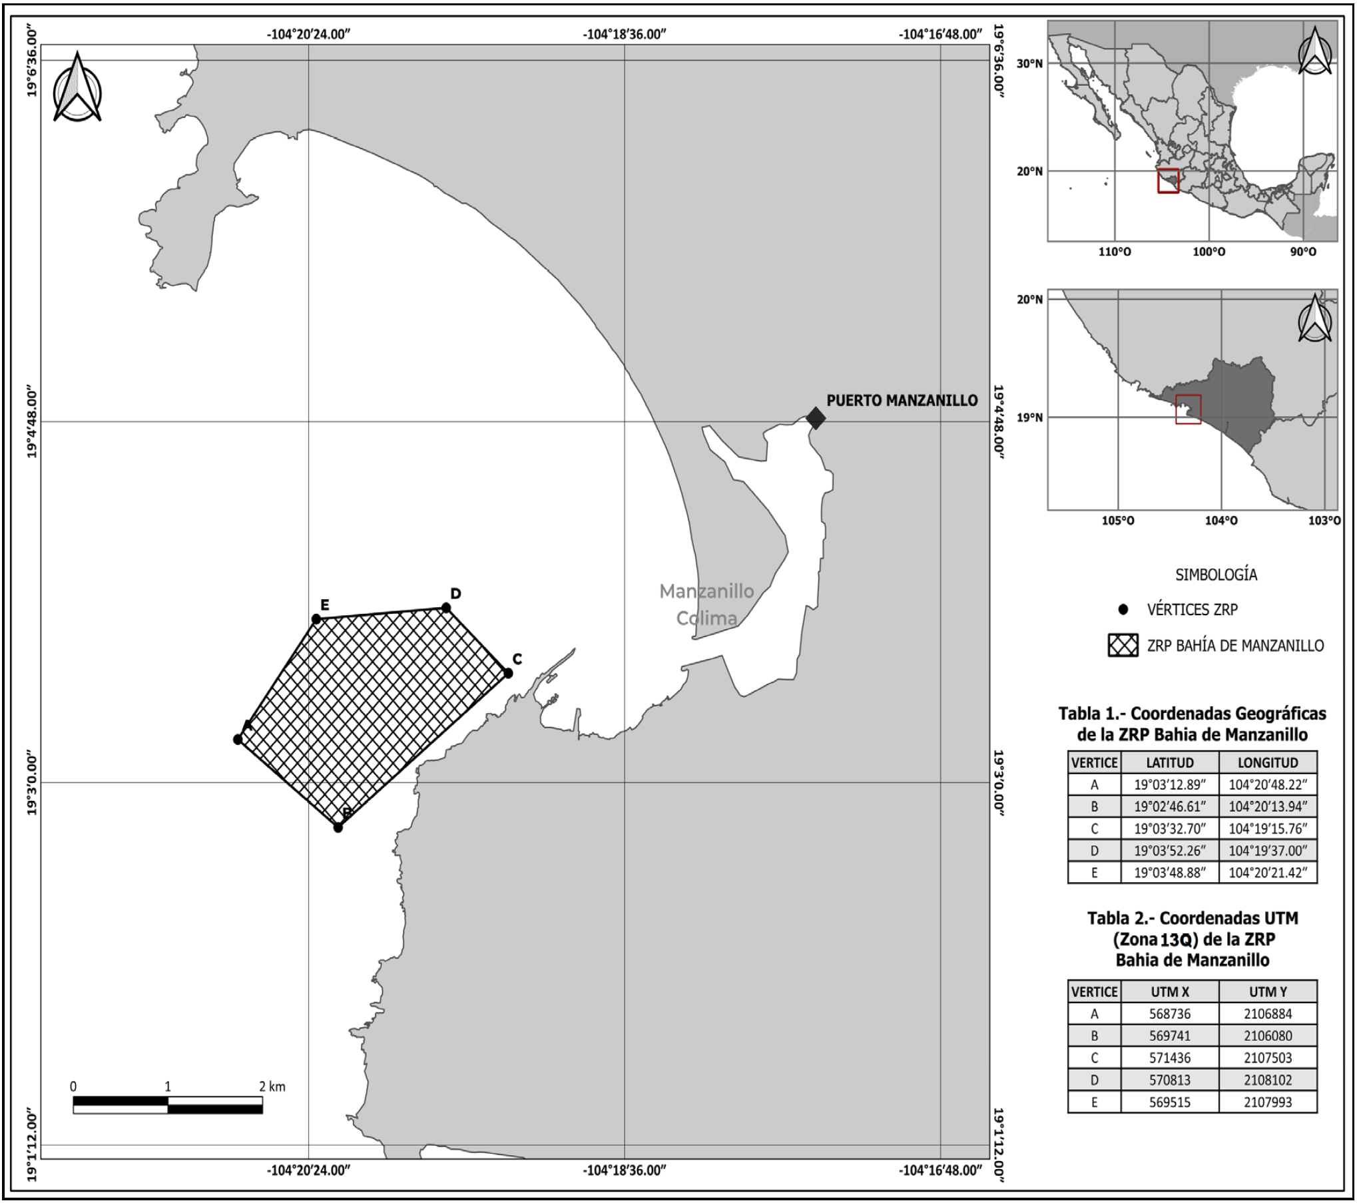
Figura. Delimitación y ubicación de la Zona de Refugio Pesquero Parcial Permanente “Bahía de Manzanillo”, ubicada en aguas de jurisdicción federal, adyacentes al Municipio de Manzanillo, en el estado de Colima. (El plano de ubicación contenido en el presente Acuerdo es con fines específicamente de referencia geográfica y sin valor cartográfico).
Tabla.- Coordenadas de vértices que delimitan la zona de refugio pesquero parcial permanente “Bahía de Manzanillo”, ubicada en aguas de jurisdicción federal, adyacentes al Municipio de Manzanillo, en el estado de Colima.
BAHÍA DE MANZANILLO
Punto | Coordenadas geográficas (Grados, minutos, segundos) |  | Coordenadas UTM (UTM-Zona 13 Q) |  | Superficie (ha) | Dimensiones
Punto | Latitud Norte | Longitud Oeste | X | Y | Superficie (ha) | Dimensiones
1 | 19° 3'12.89" | 104°20'48.22" | 568736 | 2106884 | 307 | 3.07 km²
2 | 19° 2'46.61" | 104°20'13.94" | 569741 | 2106080 | 307 | 3.07 km²
3 | 19° 3'32.70" | 104°19'15.76" | 571436 | 2107503 | 307 | 3.07 km²
4 | 19° 3'52.26" | 104°19'37.00" | 570813 | 2108102 | 307 | 3.07 km²
5 | 19° 3'48.88" | 104°20'21.42" | 569515 | 2107993 | 307 | 3.07 km²

El plano oficial de la Zona de Refugio Pesquero Parcial Permanente, se encuentra en las Oficinas de la Comisión Nacional de Acuacultura y Pesca, Órgano Administrativo Desconcentrado de la Secretaría de Agricultura y Desarrollo Rural, ubicada en: Avenida Camarón Sábalo Número 1210, Fraccionamiento Sábalo Country Club, Código Postal 82100, Mazatlán, Sinaloa.
______________________________

